Gewindehülse für Rahmenkassette Schwerlast L=19,0, A2, 1.4301

OBO Bettermann

Eigenschaften

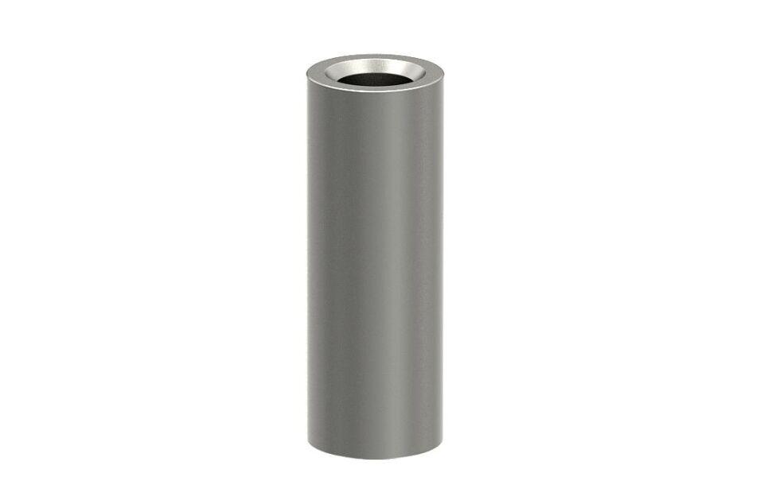

GTIN:

4012195426165

HAN:

7406860

Werkstoff

rostfreier Stahl

Hülsenlänge (m)

0,02